Instructions aux auteurs pour la préparation sous Word d’articles pour RNTI la Revue des Nouvelles Technologies de l’Information (Cépaduès)

PrénomAuteur NomAuteur*, PrénomAuteur NomAuteur*
PrénomAuteur NomAuteur**, PrénomAuteur NomAuteur***

*Adresse postale complète
adresse@email
http://www.une-page.html
**Autre adresse
autre-adresse@email
http://www.une-autre-page.html
***Encore une autre adresse
encore-une-autre-adresse@email

Résumé. Ces instructions pour la parution d’articles dans RNTI doivent être respectées strictement pour assurer une présentation cohérente aux articles. Merci de ne pas modifier le formatage des différents textes. Ce résumé doit faire au plus 150 mots, en Times New Roman 10 points. Pour cela utiliser le style RNTI Résumé. Les noms des auteurs ainsi que leurs adresses sont dans le style RNTI Auteur Adresses. Le titre est dans le style RNTI Titre article. Pour toute question ou problème merci de contacter venturini@univ-tours.fr.

- Introduction
Pour produire un article RNTI avec Word, nous vous invitons à utiliser le « template » RNTI_template_word.dot et de suivre le modèle de cet article. Utiliser les styles de paragraphes prédéfinis. Ils ont des intitulés qui commencent avec RNTI. Les styles de titre de section assurent notamment une numérotation automatique cohérente des sections et insèrent l’espacement voulu avant et après le titre de la section.
- Consignes pour le texte
Le titre ci-dessus est un exemple de titre de section de niveau 1. Il faut utiliser sous MS Word le style RNTI Section Niveau 1 (Times New Roman, 14 points, gras) pour le titre de la section.
Chaque paragraphe est en Times 10 points, en utilisant le style RNTI Paragraphe de texte. Le texte de chaque page y compris les entêtes et pieds de pages doit appartenir à une zone de 19.3cm par 13.2cm. Merci de ne pas changer les marges du document.
Il est recommandé d’activer la césure automatique.
  - Section de niveau 2
Exemple de section de niveau 2. Il faut utiliser le style RNTI Section niveau 2 (Times New Roman, 12 points, gras).
    - Section de niveau 3
Utiliser pour cela le style RNTI Section niveau 3 (Times New Roman, 10 points, gras). Le paragraphe suit le titre de la section. Il vaut mieux éviter, dans la mesure du possible, d'utiliser ce niveau de section surtout pour les articles courts. Utiliser de préférence le style paragraphe ci-après.
Titre du paragraphe. Ceci est un exemple de section style paragraphe. On note l’absence de numérotation. Utiliser pour cela le style « RNTI Section type paragraphe » (Times New Roman, 10 points, pas d’indentation à la première ligne) et mettre le titre de la section en gras.
  - Liste d'éléments
Merci de respecter les styles suivants pour les listes.
Exemple de liste sans numérotation :
- premier item ;
- deuxième item ;
- premier sous-item,
- second sous-item,
- dernier sous-item.
- dernier item.

Autre liste possible avec numérotation :
- premier item ;
- deuxième item ;
  - premier sous-item,
  - second sous-item,
  - dernier sous-item.
- dernier item.
  - Tableaux et Figures
Les tables et figures doivent être centrées horizontalement. Les légendes des tables et figures sont placées sous ces mêmes éléments. Le texte des légendes est en Times New Roman 10 points italique. Il doit être centré s’il fait moins d’une ligne et justifié sinon. La légende doit se terminer avec un point. Voir les exemples du tableau 1 et de la figure 1.
Pour les tableaux, éviter de multiplier les lignes séparatrices de colonnes et de lignes, cela alourdi inutilement la page. N’oubliez pas, le cas échéant d’indiquer la signification des axes sur vos graphiques.

 | modèle 1 | modèle 2
indicateur 1 | 1 | 2
indicateur 2 | 2 | 1
indicateur 3 | 1 | 1

Tab. 1 – Utiliser des « petites majuscules » pour l’identifiant. La table doit être centrée ainsi que sa légende si elle fait moins d’une ligne. Le texte est en Times New Roman 10 points italique.

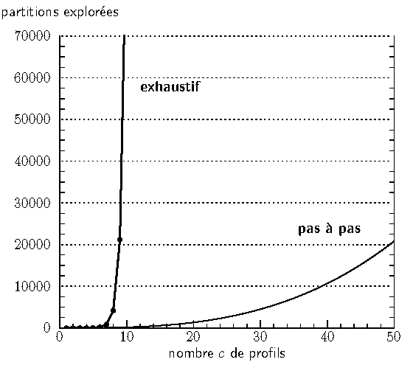

Fig. 1 – Style pour les figures. La figure est centrée sur la page. La légende est également centrée sauf si, comme ici, elle fait plus d’une ligne, auquel cas elle est justifiée. Le texte est en italique 10 points.

  - Notes de bas de pages
Le texte de la note est en Times New Roman 9 points.
  - Noms des auteurs dans l'entête
Pour les noms des auteurs utilisés dans l'entête de l'article, merci de faire figurer un ou deux noms (avec initiales des prénoms) pour des articles à un ou deux auteurs (« Initiale. NomPremierAuteur », ou « Initiale1. NomPremierAuteur et Initiale2. NomDeuxièmeAuteur »), et pour les articles à trois auteurs ou plus, utiliser une notation du type « Initiale. NomPremierAuteur et al. ». Seule la première lettre des noms doit être en capitale, les autres en minuscules.
  - Pas de pagination et article final au format PDF
Ne pas indiquer la numérotation des pages dans la version finale de votre article car celle-ci sera ajoutée lors de la fabrication du numéro. L’article final doit être impérativement remis au format PDF.
Dans la version soumise pour évaluation, il est souhaitable cependant de numéroter les pages. Ceci facilite les commentaires des relecteurs.
- Consignes pour les références
Les références sont données en fin d'article avant le « Summary ». Elles doivent être listées par ordre alphabétique. Elles sont en Times New Roman 10 Points. Utiliser le style « RNTI référence à un article ». Merci de suivre les exemples donnés à la fin de cet article.
Dans le corps du texte, on utilise Sauwens (2000), Hölldobler et Wilson (1990) pour faire référence à un article avec un ou deux auteurs, et Lioni et al. (2001) lorsque trois auteurs ou plus sont présents. Selon les cas, on utilisera (Sauwens, 2000) ou (Breiman et al., 1984, chapitre 4), ou encore pour des citations multiples d’un même auteur, Quinlan (1986, 1993).
Références
Breiman, L., J. H. Friedman, R. A. Olshen, and C. J. Stone (1984). Classification And Regression Trees. New York: Chapman and Hall.
Hölldobler, B. et EO. Wilson (1990). The Ants. Berlin: Springer Verlag.
Lioni, A., C. Sauwens, G. Theraulaz, et J.L. Deneubourg (2001). The dynamics of chain formation in Oecophylla longinoda. Journal of Insect Behavior, 14:679-696.
Sauwens, C. (2000) Etude de la dynamique d'autoassemblage chez plusieurs espèces de fourmis. Thèse de doctorat, Université libre de Bruxelles.
Quinlan, J. R. (1986). Induction of decision trees. Machine Learning 1, 81–106.
Quinlan, J. R. (1993). C4.5: Programs for Machine Learning. San Mateo: Morgan Kaufmann.
Annexe
Voici un exemple d’annexe. Numéroter sous la forme Annexe 1, Annexe 2, s’il y a plusieurs annexes.
Summary
Merci de ne pas changer le titre de cette section qui doit contenir la traduction en anglais du résumé présenté sur la première page.

Exemple de note de bas de page.

